Factorial Anleitung Arbeitszeiterfassung

1. Einloggen unter: [https://app.factorialhr.com](https://app.factorialhr.com/)
2. Links in der Menüleiste den Reiter „Einstempeln“ auswählen (zusätzliche Hinweise zur Anleitung findest du hier: Anleitung: <https://help.factorialhr.com/de/möglichkeiten-zur-zeiterfassung> )
3. Um die Arbeitszeit für den Tag zu erfassen drücke auf „Einstempeln“

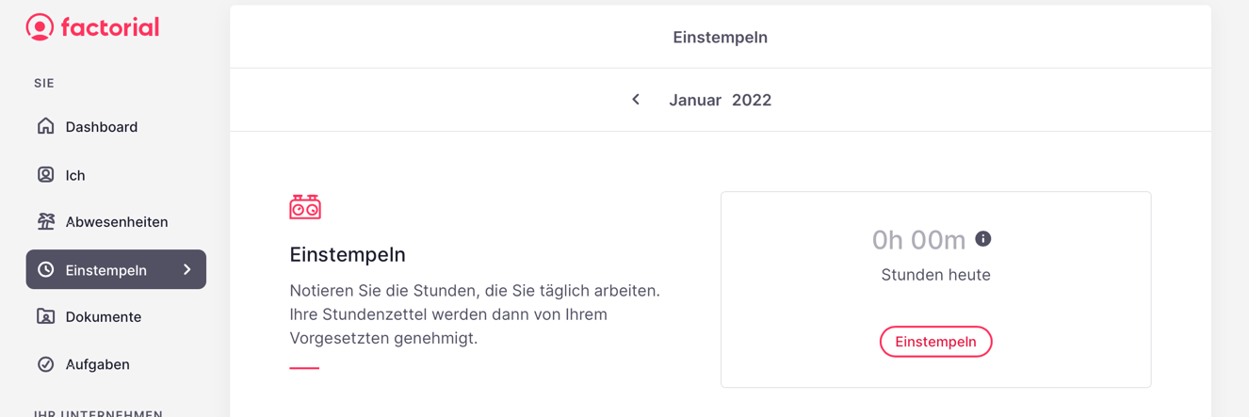

1. Scrolle auf der Seite weiter nach unten und trage deine Arbeitszeit ein, die du für ein jeweiliges Projekt aufbringen musstet:
   * Unter dem Punkt „geleistete Schichten“ befinden sich Kacheln, in denen die Arbeitszeit eingetragen werden kann. Ist dies erledigt drücke auf „Speichern“
   * Unter dem Plus kannst du zusätzliche Zeiten hinzufügen, die du an dem Tag für andere Projekte aufbringen musstet.

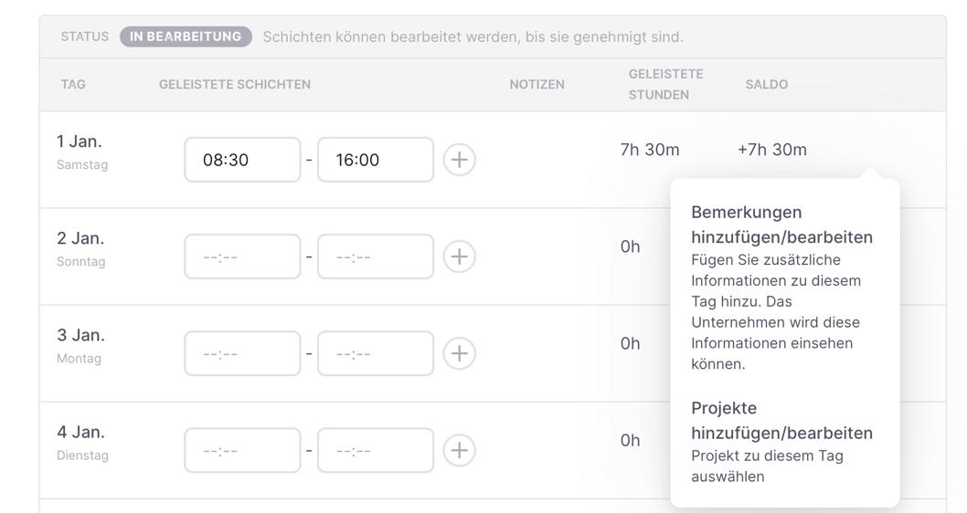

* + Füge das Projekt hinzu, an dem du gearbeitet hast:
    - Gehe dazu auf die 3 Punkte und wähle „Projekte hinzufügen/bearbeiten“ aus
  + Nachdem ein Projekt ausgewählt wurde klicke auf „Projekt speichern“

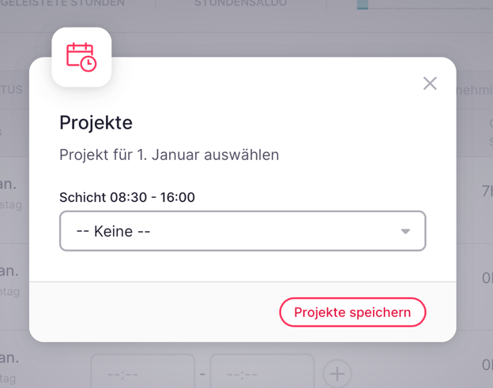 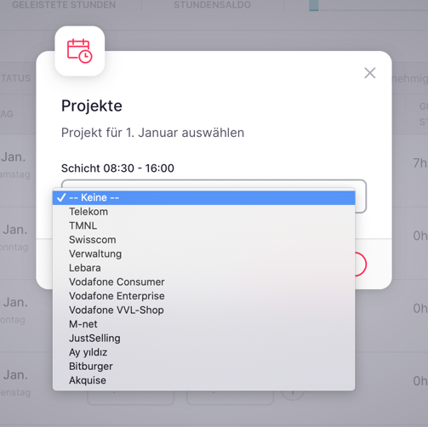

1. Gib als letztes jedem Projekt, außer bei justSelling und Aquise Tätigkeiten, eine der unten aufgeführten Bemerkung ein und klicke anschließend auf Bemerkung speichern.
   * Bitte kopiere die zutreffende Bemerkung aus der nachfolgenden Liste und füge sie in das Bemerkungsfeld auf Factorial ein.
     + Meeting
     + Korrespondenz
     + Kundenreklamation/Beschwerde
     + Rewardhandling
     + Konzeption
     + Kommerzielle Tätigkeit (KVA/LS/RG/Etc.)
     + Reporting
     + Kampagnen-Umsetzung
     + Entwicklung
     + Versand
     + Analyse
     + Selektion

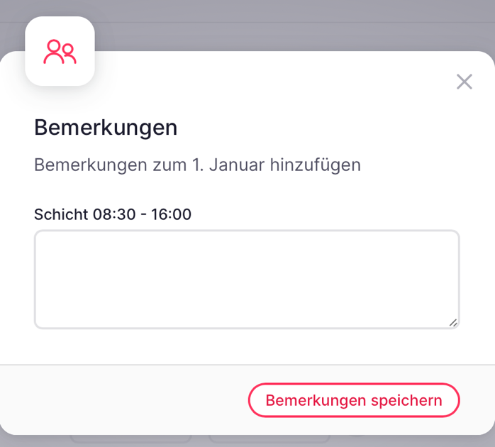

**Alle to Do’s auf einem Blick:**



